NEJSTARŠÍ OSÍDLENÍ NAŠÍ VLASTI
PRAVĚK- před 40 000 lety - chladnější podnebí
- doba kamenná-
-doba bronzová
-doba železná

pračlověk -žil v tlupách
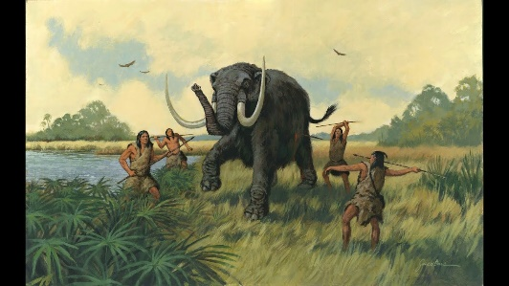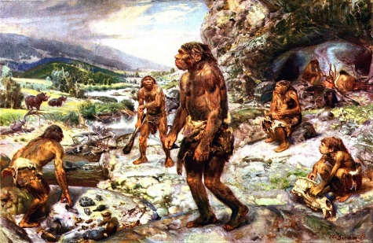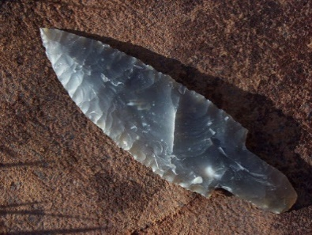
Doba kamenná – doba ledová a doba meziledová
muži- lov zvěře -medvědi, koně, bizoni, šavlozubý tygr, mamuti
ženy- sběr lesních plodů, kořínků, semen
-zbraně – opracované kameny, pazourek
OHEŇ - blesk, zapálil strom
-křesáním kamene

Doba bronzová - nástroje, zbraně, šperky z bronzu
Doba železná - nástroje, zbraně, šperky ze železa
Na naše území přichází KELTOVÉ

